 |  | Bon de commande 2022-01
 |  | DUETTE MODELES TENDUS FORMES SPECIALES
 |  | e-mail commande : service.clients@luxaflex.fr
Adresse de facturation* : |  |  | Adresse de livraison* : |  |  |  |  |  |  |  |  |  | Date : |  |  | / /
 |  |  |  |  |  |  |  |  |  |  |  |  | N° de client :
 |  |  |  |  |  |  |  |  |  |  |  |  | Votre réf.* :
Personne à contacter* : |  |  | * A remplir obligatoirement |  |  |  |  | N° de page* : /
REFERENCE |  |  |  |  |  |  |  |  | A |  | B |  |  |  | C |  |  | *** Tous les dispositifs de sécurité pour enfants joints à nos produits doivent être assemblés et installés conformément à nos instructions de montage et d'installation. En particulier, il est de votre responsabilité d'assurer la conformité à la Directive 2001/95/CE du Parlement Européen et du Conseil du 3 Décembre 2001 sur la sécurité générale des produits, la décision 2011/477/EC de la Commission Européenne relative aux exigences de sécurité auxquelles doivent satisfaire les Normes Européennes pour répondre à certains risques auxquels sont exposés les enfants avec les stores intérieurs, les stores de fenêtres à cordon et les dispositifs de sécurité conformément à la Directive 2001/95/CE du Parlement Européen et du Conseil et à la Norme Européenne EN 13120:2009. Nous n'acceptons aucune responsabilité pour les dommages ou les coûts résultant d’un assemblage et/ou d’une installation incorrect(e).***
QUANTITE *
REFERENCE DU COLORIS*
LARGEUR (en mm) * | Pour trapèze: Veuillez remplir les mesures en bas.
HAUTEUR (en mm) *
DIMENSION * (Veuillez toujours indiquer les mesures finies en cas de placement hors embrasure) | MESURE FINIE
 | MESURE JOUR
HAUTEUR DE POSE (en mm) * | *** SECURITE ENFANTS ***
PLACEMENT * | PLACEMENT DANS L’EMBRASURE
 | PLACEMENT HORS EMBRASURE
COTE MANOEUVRE *  Ne pas indiquer de manoeuvre pour COMBI: toujours G+D | GAUCHE
 | DROITE
VEUILLEZ TOUJOURS MARQUER LE TYPE CORRECT CI-DESSOUS (voir aperçu des types dans le tarif)
COMBI: DU HAUT VERS LE BAS OU INVERSEMENT  Manœuvre par cordons: la manœuvre est toujours séparé gauche + droite | MANOEUVRE PAR CORDONS |  |  |  |  | type 3301 ou 3351 |  |  | 3301 | 3351 | 3301 |  |  | 3351 | 3301 |  | 3351
 | TIRAGE DIRECT |  |  |  |  | type 3302 ou 3352 |  |  | 3302 | 3352 | 3302 |  |  | 3352 | 3302 |  | 3352
 | REFERENCE DU COLORIS TISSU HAUT
 | REFERENCE DU COLORIS TISSU BAS
TRAPEZE  Modèle B  Modèle A  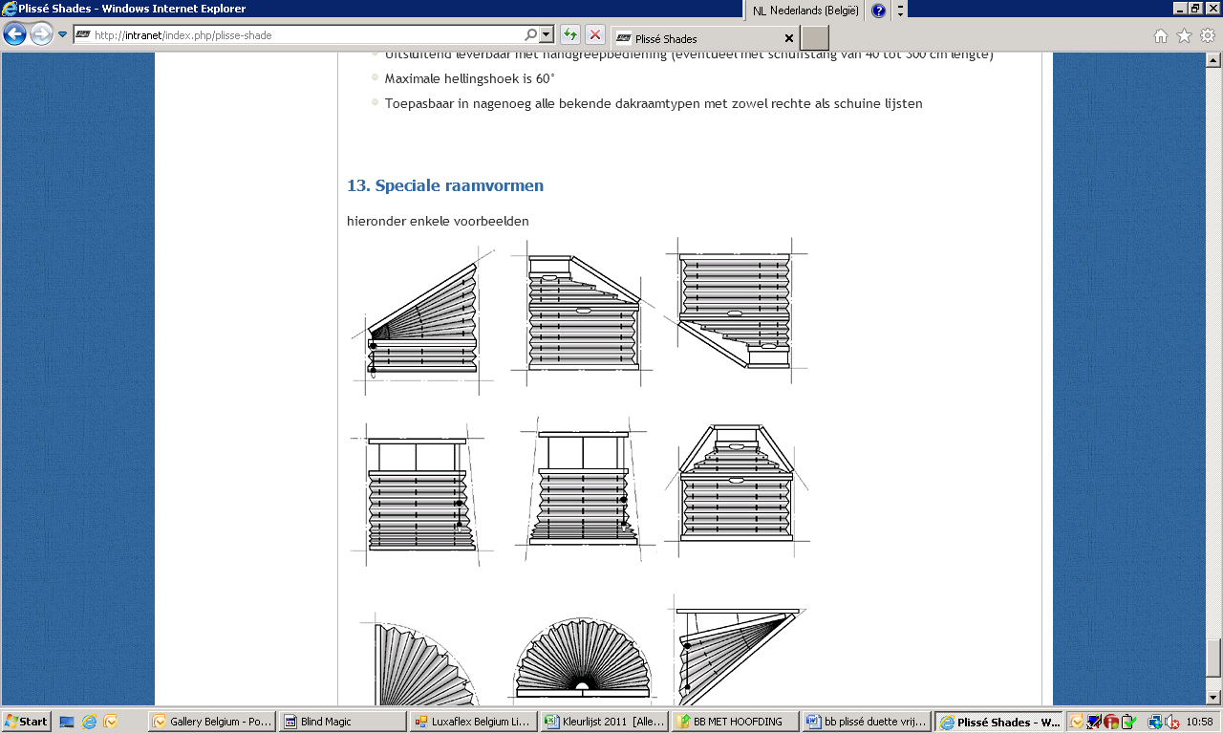 | TIRAGE DIRECT  type 3402 |  |  | GAUCHE (modèle A)
 |  |  |  | DROITE (modèle B)
 | HAUTEUR LA PLUS PETITE (en mm)
 | HAUTEUR LA PLUS GRANDE (en mm)
 | LARGEUR DE BASE (en mm)
 | COTE OBLIQUE (en mm)
AUTRES MODELES | Veuillez noter le type + joindre un dessin |  |  |  |  |  |  |  | type |  | type |  |  |  | type
OPTIONS | EQUERRES D’ELOIGNEMENT |  |  |  | 40 mm |  | (option F3)
 |  |  |  |  | 70 mm |  | (option F2)
 | SUPPORTS FENETRE PVC ET ALU haut et bas |  |  |  | BLANC
 |  |  |  |  | BRUN
 | RAIL DE TENSION
 | PROFIL A COLLER (largeur max 1300 mm)
 | PROFIL DE FINITION : PROFIL L (uniquement en cas de placement dans l’embrasure)
 | PROFIL DE FINITION : PROFIL U
 | PROFIL DE MONTAGE (largeur max 1500 mm)
 | FRAMEFIX™ (uniquement type 3322)
 | ENTRETOISES (notez la référence)
 | COINS 11°
 | TIGE AMOVIBLE FIXE (indiquez la longueur en mm)
 | TIGE AMOVIBLE REGLABLE(1500-3000mm)
COULEUR DE PROFIL DIFFERENTE
(veuillez indiquer la référence du coloris)
REMARQUES
Luxaflex France Tél 03 20 69 35 15 Fax 03 20 69 35 00 service.clients@luxaflex.fr

